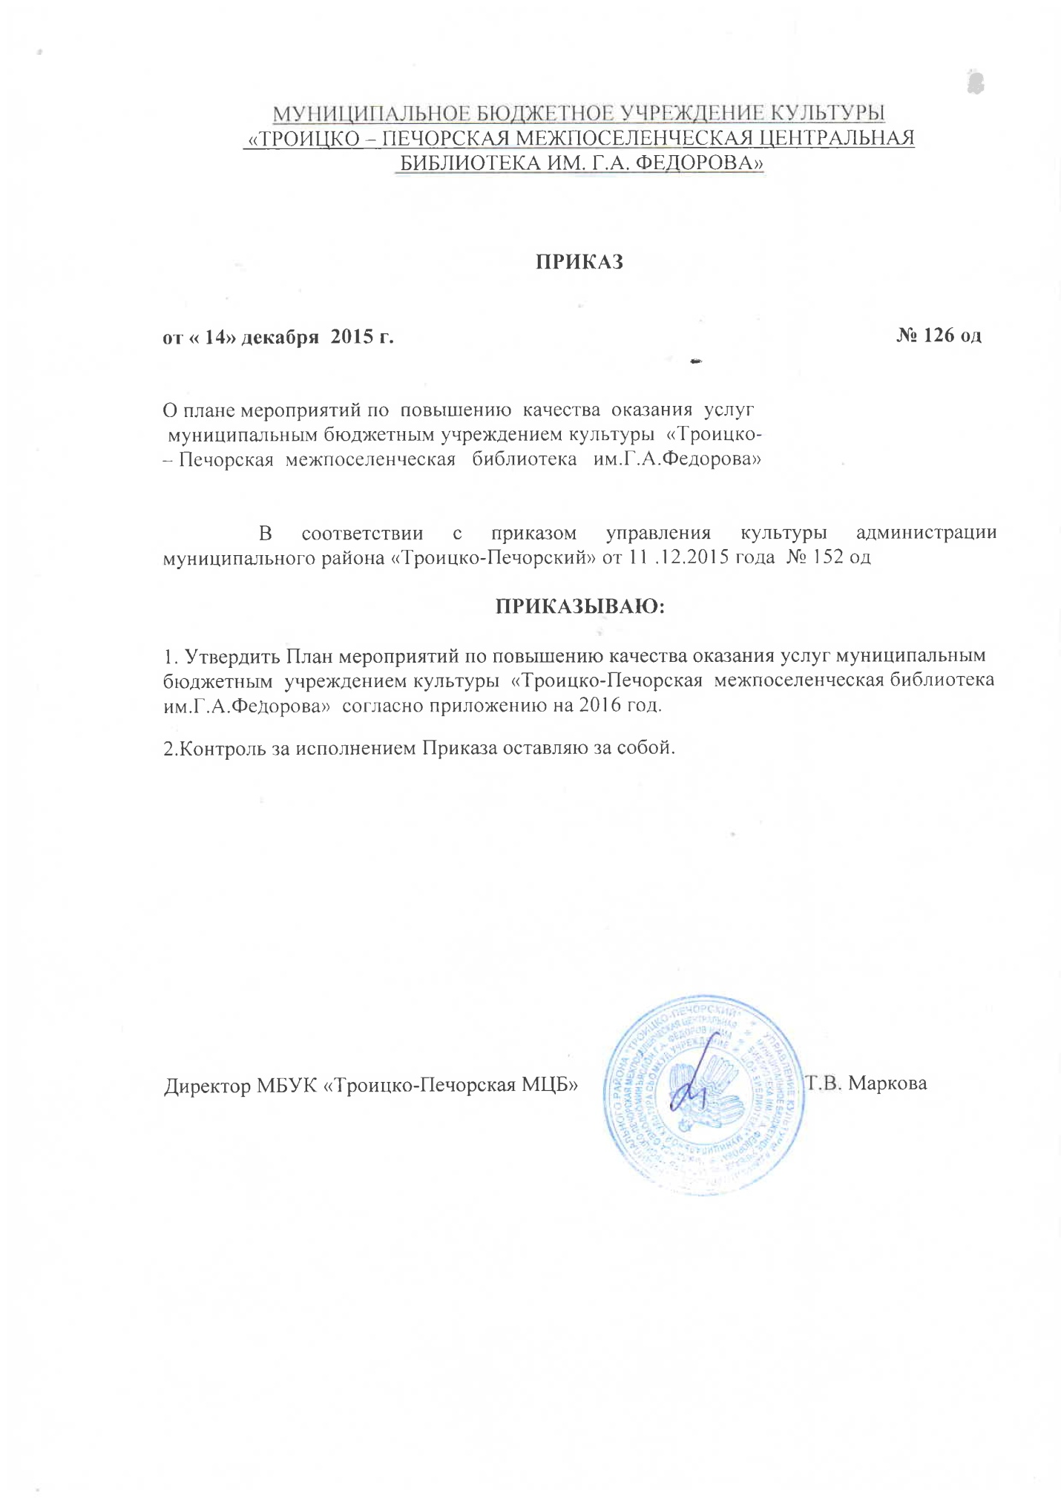

Приложение
к приказу муниципального бюджетного учреждения
культуры «Троицко-Печорская межпоселенческая
библиотека им.Г.А.Федорова»
от 14.02.2015 года № 126 од
План мероприятий
по повышению качества оказания услуг
муниципальным бюджетным учреждением культуры «Троицко-Печорская межпоселенческая библиотека им.Г.А.Федорова»

Наименование мероприятия | Срок проведения |  | Ответственный
Информированность потребителей услуг
Информационное сопровождение раздела на официальном сайте библиотеки http://www.trpmcb.ru , посвященного итогам независимой оценки качества работы учреждения | Январь-февраль 2016г. | Свидерская С.Г., заведующий отделом информационно- библиографической деятельности
Обновление информации по всем разделам на официальном сайте библиотеки http://www.trpmcb.ru | постоянно | Свидерская С.Г., заведующий отделом информационно- библиографической деятельности
Публичный отчет о деятельности МБУК «Троицко-Печорская МЦБ» | Февраль 2016г. | ДинакаА.К., заведующий отделои инновационно-методической деятельности
Заключение договоров с организациями и учреждениями поселений с целью повышения качества проводимых мероприятий | В течение года | Павлова Л.И. ,заместитель директора;  руководители библиотек поселений.
Внедрение инновационных форм в работу библиотек МБУК «Троицко-Печорская МЦБ» | В течение года | Динака А.К., заведующий отделом инновационно-методической деятельности
Укрепление материально-технической базы библиотек

Ремонт электрооборудования и электропроводки в библиотеке пст.Нижняя Омра | Декабрь 2015г.-  -январь 2016г. | МарковаТ.В., директор МБУК«Троицко-Печорская МЦБ»; ЕгороваА.А., библиотекарь пст.Нижняя Омра
Косметический ремонт в библиотеке пст.Нижняя Омра | Июнь-июль 2016г. | МарковаТ.В., директор МБУК «Троицко-Печорская МЦБ»
Благоустройство прилегающих территорий библиотек МБУК «Троицко-Печорская МЦБ» | Июнь-август 2015 | Маркова Т.В., директор МБУК «Троицко-Печорская МЦБ»;  Егорова А.А., библиотекарь пст.Нижняя Омра

